19 июня на выездном приеме Депутатского центра Катав-Ивановского местного отделения партии «Единая Россия» работало 4 депутата

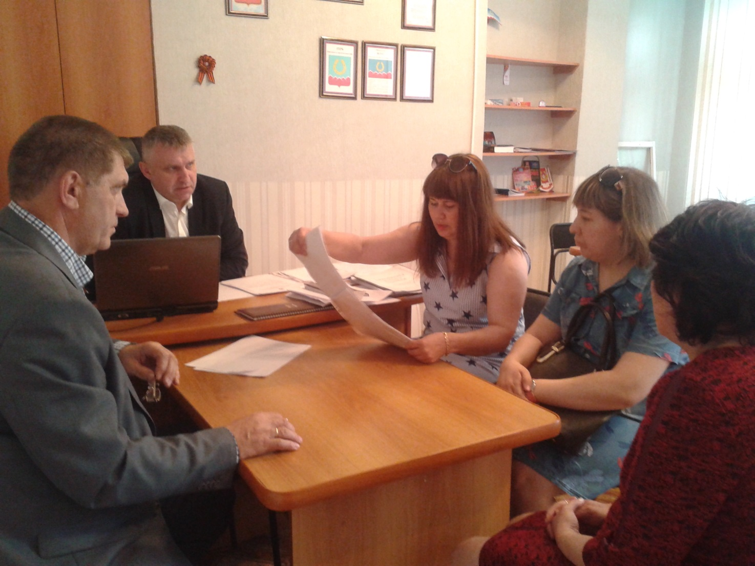На вопросы обратившихся отвечали Николай Рудаков, секретарь Катав-Ивановского местного отделения партии «Единая Россия», Алексей Куранов председатель Совета депутатов Юрюзанского городского поселения, а также районный и городской депутаты Александр Шекунов и Сергей Дубровин.

Радует активная позиция юрюзанской молодежи, которая в рамках подготовки приближающегося праздника часто обращается к председателю Совета депутатов Юрюзани Алексею Куранову с предложениями новых форм проведения одного из главных праздников лета. И просьбами о награждении тех юношей и девушек, которые занимают наиболее активную жизненную позицию, участвуют в спортивной и культурной жизни города. Дмитрий Фролов, тренер секции хоккея сам в летнюю пору не прекращает тренировки, и другим любителям этого зимнего вида спорта не дает.
С просьбой разъяснить повышение тарифа на содержание и ремонт общего имущества обратилась старшая по одному из многоквартирных жилых домов улицы Зайцева. Алексей Куранов разъяснил, что в том случае, когда тариф не утвержден собственниками на общем собрании, этот вопрос становится прерогативой Совета депутатов. Обращение управляющей компании с просьбой повышения тарифа в данном случае не носит экстренного характера, оно связано с общеэкономическими инфляционными процессами.
С таким же вопросом к Николаю Рудакову секретарю местного отделения партии, обратилась группа женщин, проживающих в общежитии по улице Советская дом 100. Им не ясно, почему проживание в комнатах по временной прописке оплачивается дороже, чем в обычных квартирах? «Можно ли снизить оплату, установленную администрацией Юрюзани в период руководства предыдущего главы? Улучшить санитарное состояние помывочных комнат? – спрашивают многодетные мамы. Кроме этих вопросов они хотели бы улучшить детскую и спортивную площадки, на которых играет уже не первое поколение детей, сделать их красивыми и современными.
Непростая ситуация, связанная с содержанием этого здания является для города вопросом, длящимся не первый год. Председатель Совета депутатов Юрюзанского городского поселения Алексей Куранов, реагируя на многочисленные обращения живущих в общежитии, запланировал встречу непосредственно на территории общежития всех заинтересованных сторон с Юрием Бобылевым, временно исполняющим обязанности главы города.
Вопросы, заданные в ходе личного приема граждан Александру Шекунову и Сергею Дубровину об улучшении качества электроснабжения улиц Стадионная, Свердлова и микрорайона Сосновка, хорошо знакомы депутатам, не требуют выезда для ознакомления и будут решаться в рабочем режиме.

